**UNIVERSIDAD NACIONAL MAYOR DE SAN MARCOS**

UNIVERSIDAD DEL PERÚ, DECANA DE AMÉRICA



**SGI - Documento de Arquitectura de Software**

**Curso:** Gestión de Configuración de Software

**Integrantes (Grupo N° 5):**

* Balarezo Ramos, Luis Jesús
* Durand Caracuzma, Marlon Milko
* Del Aguila Febres, Brayan Tadeo
* Balceda Delgado, Mariana Alejandra
* Canecillas Contreras, Juan Mariano
* Soller Barnechea, Carlos Javier
* Huarhua Piñas, Edson Sebastian
* Justiniano Quispe, Diego André

Diseño e implementación de un Sistema de Gestión de Incidencias (SGI)

**Documento de Arquitectura y Diseño de Software**

**HISTORIAL DE REVISIONES**

| **Historial de Revisiones** | | | | |
| --- | --- | --- | --- | --- |
| **Ítem** | **Fecha** | **Versión** | **Descripción** | **Autor** |
| 1 | 27/04/2023 | 1.0 | Versión Prototipo de las interfases | Huarhua Piñas Edson Sebastian |
|  |  |  |  |  |

# INTRODUCCIÓN

El presente documento tiene por finalidad informar sobre la arquitectura de software que tendrá el sistema de gestión de incidencias. En vista general consta de 3 capas: la capa de presentación, la capa de lógica empresarial y la capa de acceso a datos.

La arquitectura que presenta nuestro sistema es escalable, flexible y segura para garantizar la confidencialidad e integridad de los datos del usuario. Además, contará con una interfaz intuitiva para que los usuarios puedan registrar y rastrear incidencias de manera efectiva y eficiente.

# DESCRIPCIÓN DE SISTEMA

El sistema es una plataforma web que permitirá a los usuarios reportar incidencias, asignarlas a un departamento o persona responsable, dar seguimiento a su resolución y generar informes y estadísticas sobre el proceso. Con este sistema se espera mejorar la calidad del servicio que se brinda a los clientes, aumentar la eficiencia en la resolución de incidencias y optimizar los recursos de la empresa o institución.

# OBJETIVOS DEL SISTEMA

* Desarrollar un sistema que pueda recibir, categorizar, priorizar, asignar y rastrear incidencias de los usuarios.
* Proporcionar un tablero centralizado que muestre el estado del incidente en tiempo real y las métricas relevantes.
* Proporcionar una plataforma eficiente y centralizada para que las empresas o instituciones puedan gestionar de manera efectiva y rápida las incidencias que surjan en su día a día.

# DEFINICIONES Y CONVENCIONES

* Aplicación: es un [programa informático](https://es.wikipedia.org/wiki/Programa_inform%C3%A1tico) diseñado como herramienta para permitir a un usuario realizar sus tareas asignadas.
* Cliente – Servidor: es un patrón de arquitectura donde el cliente realiza solicitudes y el servidor es quien realiza las respuestas.
* Base de Datos: conjunto de datos almacenados sistemáticamente.
* Administrador : Se encarga de brindar acceso a usuarios nuevos mediante una autenticación y también contacta con el soporte técnico para solucionar la incidencia.

# ARQUITECTURA GENERAL DEL SISTEMA

**DIAGRAMA DE CONTEXTO**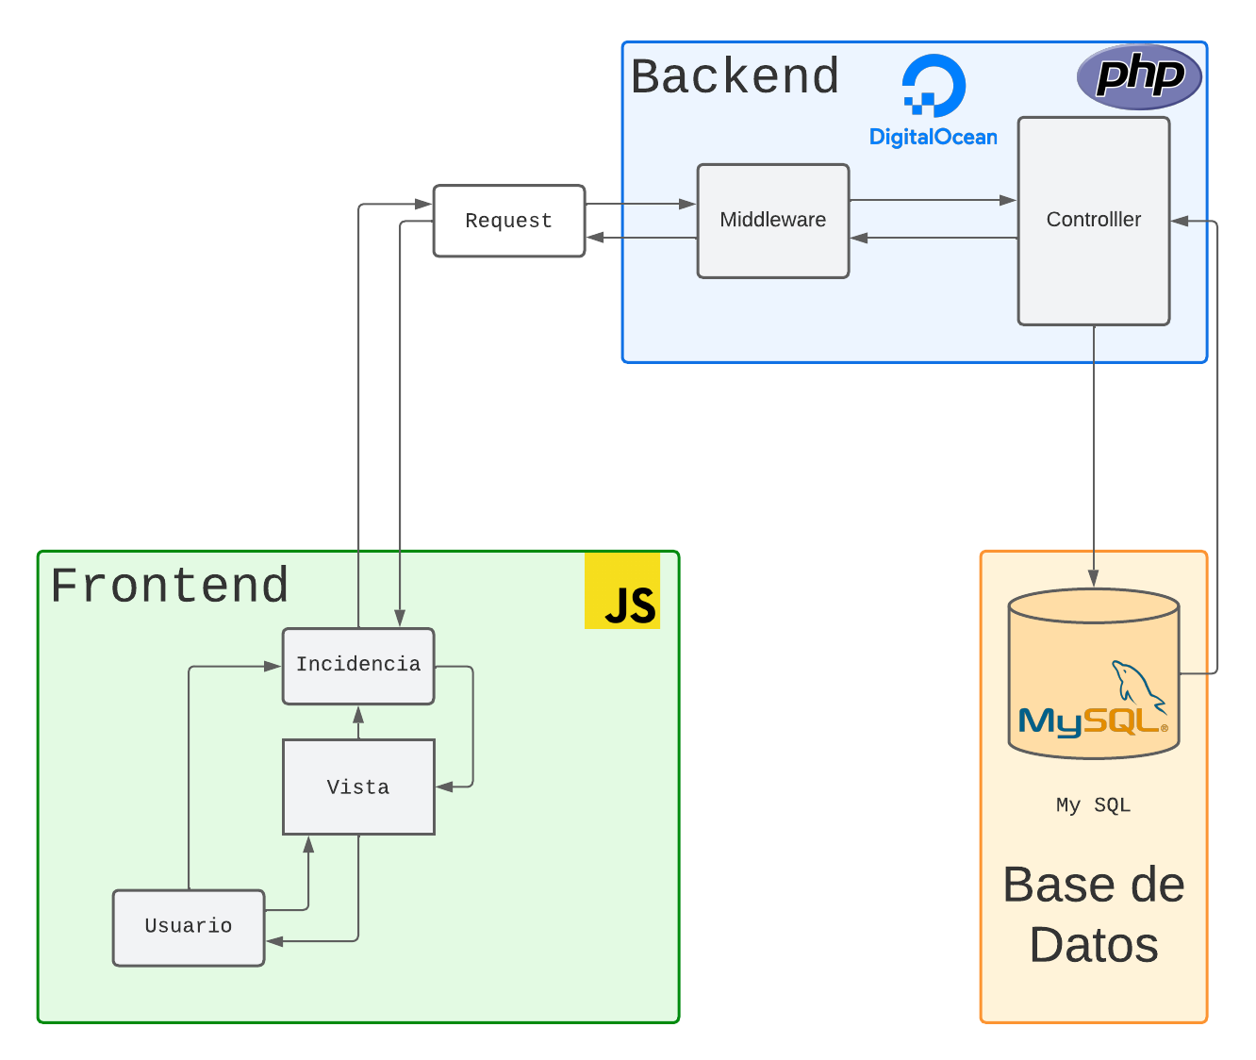

**ARQUITECTURA DEL SISTEMA**

La arquitectura es cliente-servidor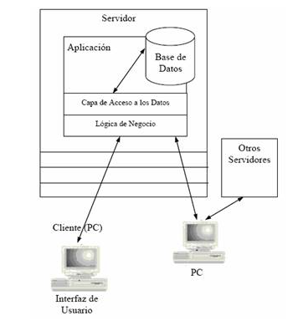

**TECNOLOGÍAS UTILIZADAS**

Servidor Virtual



Backend



Sistema de Base de datos

Frontend